МІНІСТЕРСТВО ОСВІТИ І НАУКИ УКРАЇНИ ЛЬВІВСЬКИЙ НАЦІОНАЛЬНИЙ УНІВЕРСИТЕТ ІМЕНІ ІВАНА ФРАНКА
ФАКУЛЬТЕТ ПРИКЛАДНОЇ МАТЕМАТИКИ ТА ІНФОРМАТИКИ

Кафедра
теорії оптимальних процесів

ВСТУП ДО ПРОГРАМУВАННЯ.
НАВЧАЛЬНА (ОБЧИСЛЮВАЛЬНА) ПРАКТИКА
Звіт виконання лабораторної роботи №7
“Прості класи.”

Виконав(а):
Студентa групи ПМа-11 Манько О.В
Перевірили:
доц. кафедри ТОП Мельничин А. В., ас. кафедри ТОП Гавдяк М. М.

Львів – 2025

Мета роботи:
Описати та реалізувати клас.
Умова завдання.
Створити клас КВИТАНЦІЯ з наступними полями: назва послуги, номер
квитанції, оплачена сума. Включити в нього необхідні конструктори та методи
доступу до полів класу. Реалізувати методи введення і виведення в потік (файловий та консоль). Включити функції сортування за різними критеріями та пошуку за назвою. Вхідні дані зчитувати з текстового файлу. Програма повинна містити меню для перевірки всіх можливостей.

Код програми:

main.cpp

#include "hdr.h"

int main()
{
ifstream infile("data.txt");
ofstream onfile("output.txt");

string name;

bool found = false;

int count;
int action;
int choise;

// перевірка чи є файл
if (!infile.is_open()) {
cout << "Error opening file!" << endl;
return 1;
}

cout << "--- WELLCOME ---\n";

// введення кількості послуг які є у файлі
do
{
cout << "How many receipts(>0) in file: ";
cin >> count;
} while (count <= 0);

// створоення динамічного масиву
receipt* mass_receipts = new receipt[count];

// цикл читає та записує дані в масив
// після циклу файл закривається
for (int i = 0; i < count; i++)
{
mass_receipts[i].data_input(infile);
}
infile.close();

// меню програми
cout << "\n--- Sellect action ---";
do
{
cout << "\n1.Find by name";
cout << "\n2.Sort and show";
cout << "\nEnter choise: ";
cin >> action;
} while (action != 1 && action != 2);

// якщо був вибір 1
if (action == 1)
{
cout << "Enter service name: ";
cin >> name;

cout << "\n--- Search Results ---\n";

onfile << "--- Search Results ---\n\n";

/*
цикл який перевіряє кожне імя
виводить його на екран
якщо воно співпадає з введеним з клавіатури
*/
for (int i = 0; i < count; i++)
{
if (mass_receipts[i].GetSN() == name)
{
mass_receipts[i].print();
mass_receipts[i].fprint(onfile);
found = true;
}
}
/*
вивід на екран повідомлення
про те що у файлі нема послуги
яку ввели з клавіатури
*/
if (!found)
{
cout << "\nNo services with name " << name;
}
return 0;
}

// якщо був вибір 2
if (action == 2)
{
do
{
cout << "\nSort by:";
cout << "\n1.Name";
cout << "\n2.ID";
cout << "\n3.Cost";
cout << "\nEnter choise: ";
cin >> choise;
} while (choise != 1 && choise != 2 && choise != 3);

cout << "\n--- Sorted list ---\n\n";
onfile << "--- Sorted list ---\n\n";
}

// сортування за назвою послуги
if (choise == 1)
{
sort_by_name(mass_receipts, count);
}

// сортування за номером квитанції
if (choise == 2)
{
sort_by_id(mass_receipts, count);
}

// сортування за оплаченою сумою
if (choise == 3)
{
sort_by_amount(mass_receipts, count);
}

// цикл виводить дані в консоль і в файл
for (int i = 0; i < count; i++)
{
mass_receipts[i].print();
mass_receipts[i].fprint(onfile);
}

// очищення памяті
delete[] mass_receipts;

return 0;
/*

*/
}

hdr.h

#pragma once
#include <iostream>
#include <string>
#include <fstream>

using namespace std;

class receipt
{
private:
string service_name; // назва послуги
int id_receipt; // номер квитанції
float paid_amount; // оплачена сума
public:

string GetSN();
int GetID();
float GetPA();

void SetSN(string);
void SetID(int);
void SetPA(float);

// ввід даних з файлу
void data_input(ifstream& inf);

// вивід даних на консоль
void print();

// вивід даних в файл
void fprint(ofstream&);

/*
Методи сортування викликані friend бо:
- Вони є глобальними
- Мають доступ до приватних полів
*/

friend void sort_by_name(receipt*, int);
friend void sort_by_id(receipt*, int);
friend void sort_by_amount(receipt*, int);

// констурктор і деструктор(~)
receipt();
~receipt();
};

hdr.cpp

#include "hdr.h"

string receipt::GetSN()
{
return service_name;
}

int receipt::GetID()
{
return id_receipt;
}

float receipt::GetPA()
{
return paid_amount;
}

void receipt::SetSN(string N)
{
service_name = N;
}

void receipt::SetID(int A)
{
id_receipt = A;
}

void receipt::SetPA(float P)
{
paid_amount = P;
}

void receipt::data_input(ifstream& inf)
{
inf >> service_name;
inf >> id_receipt;
inf >> paid_amount;
}

void receipt::print()
{
cout << "Service name: " << service_name << "\n";
cout << "Receipt ID: " << id_receipt << "\n";
cout << "Paid amount: " << paid_amount << "\n\n";
}

void receipt::fprint(ofstream& onf)
{
onf << "Service name: " << service_name << "\n";
onf << "Receipt ID: " << id_receipt << "\n";
onf << "Paid amount: " << paid_amount << "\n\n";
}

receipt::receipt()
{
service_name = "Nothing";
id_receipt = 0;
paid_amount = 0;
}

receipt::~receipt()
{
}

/*
Зовнішній цикл відповідає за кількість проходів по масиву
Після кожного виконання циклу гарантується
що найбільший (або "найважчий") елемент з тих
що залишилися перейде в кінець масиву
Внутрішній цикл проходить по елементах, порівнюючи пари сусідів
j - це індекс поточного елементу
який порівнюється з наступним (j + 1)

(count - i - 1):
(- 1): тому що всередині ми звертаємось до arr[j + 1].
Якби ми йшли до самого кінця (count)
то j + 1 вийшов би за межі масиву

(- i): оскільки після кожного проходу зовнішнього циклу (i)
найбільші елементи вже відсортувалися в кінець
немає сенсу їх знову перевіряти

інші функції по сортуванні по аналогії
*/

void sort_by_name(receipt* arr, int count)
{
for (int i = 0; i < count - 1; i++)
{
for (int j = 0; j < count - i - 1; j++)
{
// якщо лівий елемент більший за правий
if (arr[j].service_name > arr[j + 1].service_name)
{
receipt temp = arr[j]; // зберігаємо лівий елемент у тимчасову змінну
arr[j] = arr[j + 1]; // на місце лівого ставимо правий (менший)
arr[j + 1] = temp; // на місце правого ставимо збережений лівий
}
}
}
}

void sort_by_id(receipt* arr, int count)
{
for (int i = 0; i < count - 1; i++)
{
for (int j = 0; j < count - i - 1; j++)
{
if (arr[j].id_receipt > arr[j + 1].id_receipt)
{
receipt temp = arr[j];
arr[j] = arr[j + 1];
arr[j + 1] = temp;
}
}
}
}

void sort_by_amount(receipt* arr, int count)
{
for (int i = 0; i < count - 1; i++)
{
for (int j = 0; j < count - i - 1; j++)
{
if (arr[j].paid_amount > arr[j + 1].paid_amount)
{
receipt temp = arr[j];
arr[j] = arr[j + 1];
arr[j + 1] = temp;
}
}
}
}
Результат виконання програми:
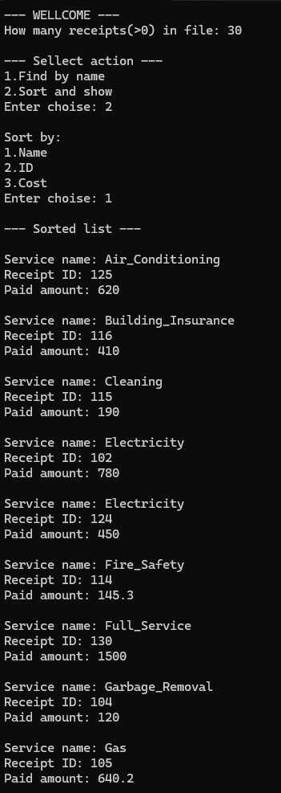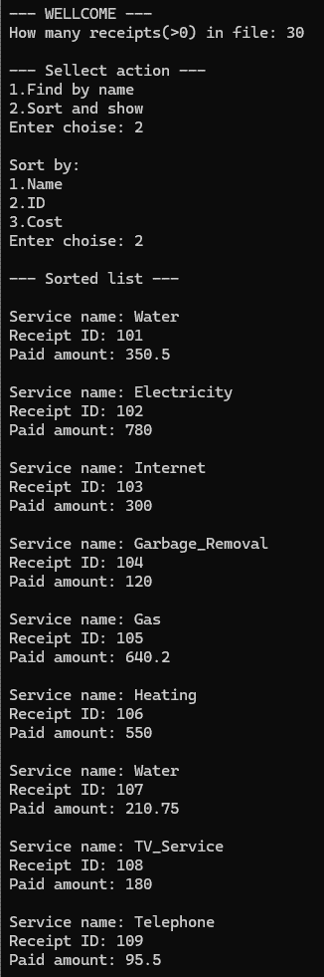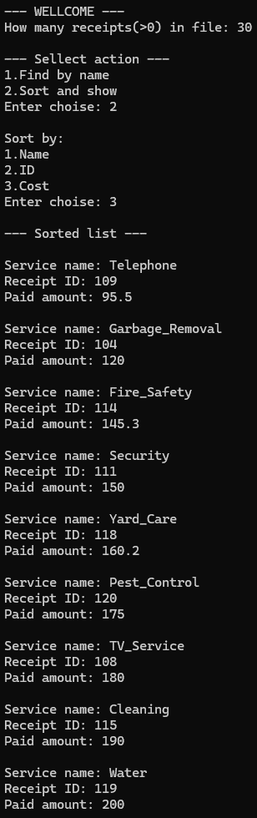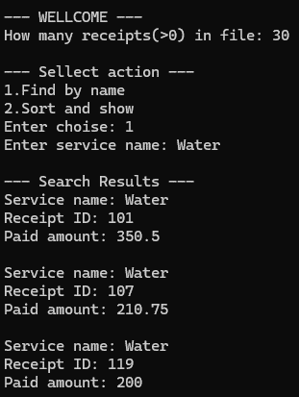
Висновки:
На даній лабораторній роботі я навчився описувати та реалізовувати класи в мові програмування C++.

